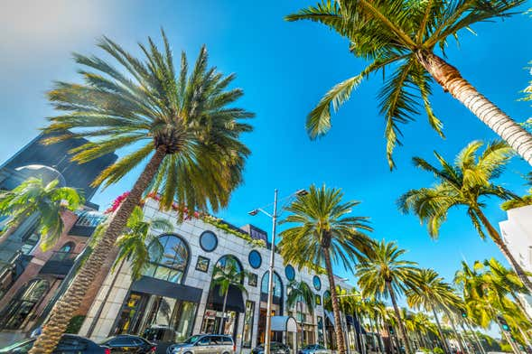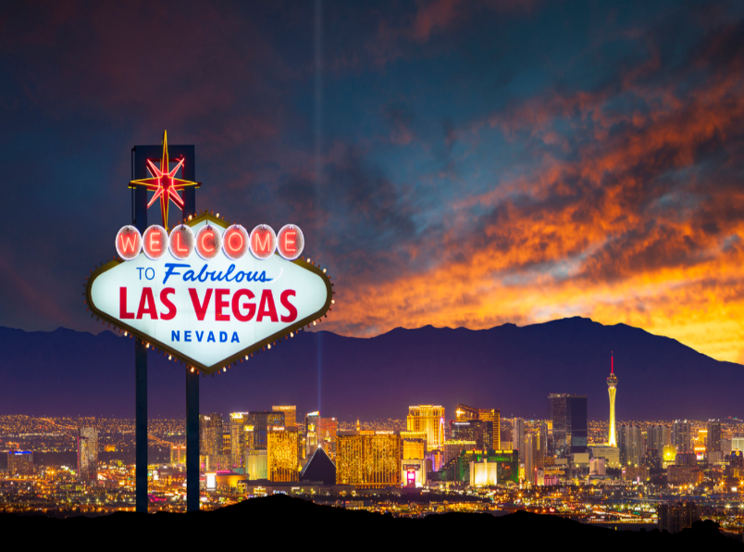Los Angeles y Las Vegas

Vigencia:  
Septiembre – 13 Diciembre 2025

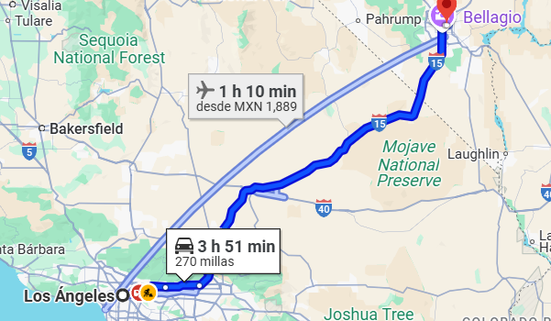**Sitios a visitar**

* Los Angeles
* Las Vegas

##### 

**Día 1: Traslado de Llegada Los Angeles-Los Angeles**

Llegada al Aeropuerto Internacional de Los Angeles y recibimiento. Su Chofer le dará la bienvenida y le guiará hacia el vehículo para transportarlo hacia su hotel.

**Día 2: Los Anges City Tour**

Prepárese para explorar una de las ciudades más Cosmopolitan y Glamorosas del Mundo entero, Los Angeles. Comenzaremos nuestro tour de ciudad por la Famosa Plaza Olvera, origen de toda esta ciudad y la que le dio el nombre de Los Angeles, las visitas panorámicas incluyen, Los Angeles Union Station, el tren que conecta hacia todo el país, Chinatown. Continuaremos nuestro camino hacia Los Angeles Downtown, para observar los rascacielos y el distrito financiero, El estadio Staples Center, casa de juego de Los Lakers, seguiremos hacia Hollywood Walk of Fame, para encontrar más de 2 millas de estrellas con la firma plasmada de tus celebridades favoritas, aquí veremos el Teatro Chino, Dolby Theater, Captain theater, Hollywood y Highland. Pararemos en Hollywood Walk Of Fame for 20 Minutos para después regresar al hotel.

**Día 3: Día Libre**

Este Día es Libre. Aproveche y visite la Capital Mundial del entretenimiento: Universal Studios Hollywood (NO INCLUIDO). O Los Estudios Warner Brothers un tour guiado de 3 Horas. o Simplemente vayase de compras a Citadel Outlets. Le recomendamos chece la descripcion de nuestros servicios opcionales.

**Día 4: Los Angeles-Las Vegas en Autobus**

Descubre la nueva forma de viajar de ciudad en ciudad a bordo de los autobuses ecológicos de nuestros socios. Con cómodos asientos y Wi-Fi gratuito, viajar en autobús nunca ha sido tan fácil. Le proporcionaremos el viaje en autobús interurbano que siempre quiso viajar a Las Vegas. El autobús cuenta con baños abordo.

Llevarlo de A a B sin estrés: gracias a la información de las paradas de autobús en tiempo real, los horarios de autobuses actualizados, el personal servicial y los conductores de autobuses amigables. Solo necesitara llegar al punto de encuentro de salida que se especifique con anticipación a su salida.

**Desde la parada del autobús en Las Vegas al Hotel necesitara llegar por su cuenta**.

**Día 5:  Tour al Gran Cañón Incluye SkyWalk y Almuerzo**

Inicia tu recorrido cuando tu cómoda Minivan y tu Guia en Español pasen por ti directamente hasta tu hotel. Al salir de Las Vega realizaremos la primera parada en la Majestuosa Presa Hoover para tomar increíbles fotos desde diferentes puntos.

Continuamos en dirección al Gran Cañón aprox. 2 hrs de camino a través de una de las carreteras más hermosas de Estados Unidos donde podrás disfrutar de paisajes y vistas únicos. Realizaremos una parada donde podrás comprar algo de desayunar si así lo deseas, ya que tendrás tu almuerzo incluido en el Gran Cañón.

Pasaremos a través del Famoso Dolan Springs, el pueblo Indio más antiguo de los Estados Unidos ¡Una Maravilla!

A tu llegada al Gran Cañón ingresaremos en nuestro propio transporte donde tu guía les dará un recorrido para bajar en todos los puntos más hermosos del mismo incluyendo Guano Point, el Joshua Tree, Eagle Point, donde se encuentra el Skywalk al cual ingresaras con tu boleto incluido y donde almorzaremos en el restaurante principal del Gran Cañón con una vista ESPECTACULAR, y muchos más.

Visitarás el Hualapai Point, increíble lugar dedicado a la cultura India. Podrás admirar y conocer la historia de las tribus en su galería cultural y disfrutar de cantantes y bailarines en vivo (estos solo se presentan ciertos días) así como de la comida clásica del lugar (opcional).

Visitarás también la zona donde podrás admirar fabulosas vistas al Río del Colorado.

Finalmente abordaras de nuevo tu cómodo transporte para ir de vuelta hasta tu hotel.

**Día 6: Mad Apple by Cirque Du Soleil**

¡La noche más salvaje de Nueva York llega al escenario de Las Vegas! Mad Apple es un delicioso cóctel del Cirque du Soleil de acrobacias de alto vuelo, música, danza, comedia y magia que celebra la ciudad que nunca duerme.

Protagonizada por el comediante y mago Harrison Greenbaum, Mad Apple es un emocionante viaje ininterrumpido por Nueva York desde el momento en que entras al teatro. Desde la magia previa al espectáculo y las libaciones alcohólicas en el impresionante bar del escenario, hasta la banda que toca los mayores éxitos inspirados en la ciudad, Mad Apple difumina las líneas entre el circo, el entretenimiento en vivo y la cultura de la vida nocturna de Nueva York.

Adéntrate entre la multitud, sube al bar y disfruta de la noche neoyorquina de tu vida con Mad Apple. Sólo en New York-New York Las Vegas Hotel & Casino. Los invitados deben tener dieciocho (18) años de edad o más para asistir.

**Día 7: Las Vegas – México**

Este es el Final de su recorrido. A la hora indicada nos trasladaremos hacia el Aeropuerto Internacional de Las Vegas.

|  |  |  |
| --- | --- | --- |
| **Categoría** | **Hotel** | **Ciudad** |
| Turista | BUENA VISTA INN | ANAHEIM |
| Turista | THE STRAT HOTEL | LAS VEGAS |

**Costo desde por persona base doble**.  
$1,465.00 usd

**Incluye**

* 7 Días de hospedaje en el hotel seleccionado
* Traslados llegada / salida
* Autobus de Los Angeles hacia Las Vegas
* Tour al Gran Cañon
* Mad Apple By Cirque Du Soleil
* Asistencia de Viajero
* Mochila

**No incluye**

* Tickets aéreos
* Gastos personales
* Todo lo no especificado en Incluye